ФИНАНСОВЫЙ УНИВЕРСИТЕТ ПРИ ПРАВИТЕЛЬСТВЕ РФ УРАЛЬСКИЙ ФИЛИАЛ
Кафедра «Социально-гуманитарных и естественно-научных дисциплин»

ПРОТОКОЛ № 1
Работы Математического клуба кафедры «Социально-гуманитарных и естественно-научных дисциплин» от 13.10.2020
Руководитель: к.ф.-м.н, доцент кафедры «Социально-гуманитарных и естественно-научных дисциплин» , О.Г. Завьялов.
Количество и состав участников:
общее количество участников – 36 чел.;
в том числе:
- студенты групп ОЭ-111 и ОМ-134, всего 36 чел.

Цель: Прослушать и обсудить доклады студентов.

Задачи:
- Заслушать доклад студентов группы ОЭ-111 Булдашевой Ольги «История возникновения и развития математики».

Слушали: 1) доклад студентов группы ОЭ-111 Булдашевой Ольги «История возникновения и развития математики».
2. Обсуждение представленных докладов
Присутствующие заинтересовано слушали доклады. Состоялось решение практических задач по темам докладов.

3. Подведение итогов семинара.
В качестве итогов студенты выполняли практические и семестровые задания по темам докладов.

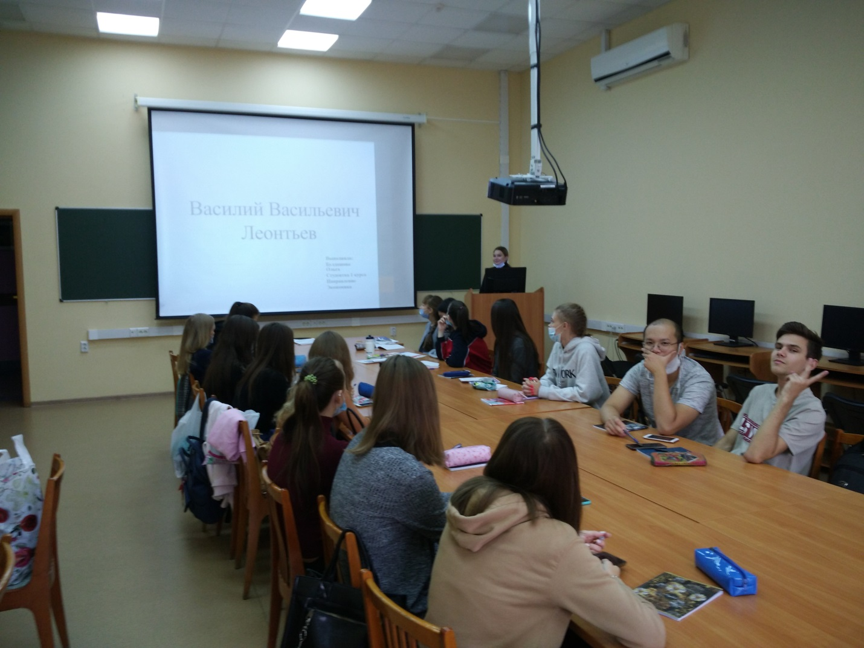

Постановили:

- Отметили, что студенты группы ОЭ-111 Булдашева Ольга
подготовила очень качественный доклад.
- Признать необходимым слушать доклады по дополнительным главам математики для расширения общего кругозора и понимания практической значимости математических проблем.
- Всем студентам 1-го курса изучить материалы консультационного клуба.

«13» октября 2020 г.

Доцент кафедры «Математика и информатика» ____________ Завьялов О.Г.

